电 子 科 技 大 学
实 验 报 告

学生姓名：蒋雨菲 学 号：2023080912026 指导教师：王华
一、实验项目名称：戴维南等定理验证
二、实验目的：
- 掌握电路的基本概念和基本定律；
- 掌握电阻电路的等效变换方法和分析方法；
- 通过实验，深刻理解基尔霍夫定律（KCL&KVL）、戴维南定理、叠加定理等；
- 熟悉并掌握一种电路仿真软件。
三、实验内容：
1．验证KCL和KVL。
2．验证戴维南定理。
3．验证叠加定理。
4. 选做题：验证最大传输功率的条件。
要求：选用Multisim或Proteus仿真软件完成上述题目，并按照要求搭建电路，填写理论数据和仿真数据，并对结果进行分析。
四、实验原理：
1．KCL定律 ：基尔霍夫电流定律
在集总参数电路中，任何时刻，对任一节点k，所有支路（假设有n条）电流ik的代数和恒等于零，即
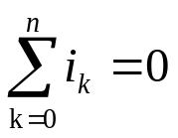
KVL定律 ：基尔霍夫电压定律
在集总参数电路中，任何时刻，沿任一回路所有支路（假设有n条）电压uk的代数和恒等于零，即
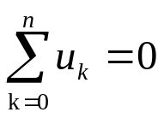
- 戴维南定理
任何线性有源二端网络，都可以用理想电压源和电阻串联的支路来代替，其理想电压源电压等于线性有源二端网络的开路电压UOC，电阻等于线性有源二端网络除源后两端间的等效电阻Req。如下图所示：
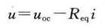
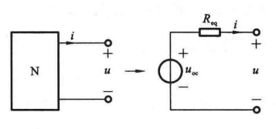
- 叠加定理
在有多个电源共同作用的线性电路中，任一支路中的电流或电压(响应)等于各个电源(激励)分别单独作用时在该支路中产生的电流或电压的代数和。
某个电源单独作用是指：其他电源置零(即不起作用)，理想电压源置零用短路替代，理想电流源置零用开路替代。
- 最大功率的条件计算
如下图所示，求滑变电阻RL的最大功率。
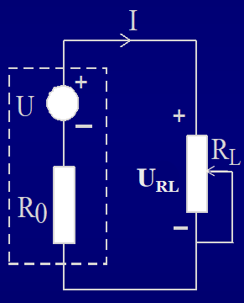
解：负载RL上消耗的功率P可由下式表示：
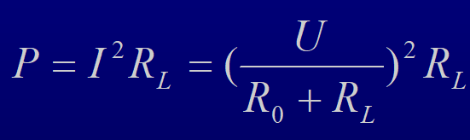

分析：根据数学求最大值的方法，令负载功率表达式中的RL为自变量，P为因变量，并使P'= dP/dRL=0，即可求得最大功率传输的条件。
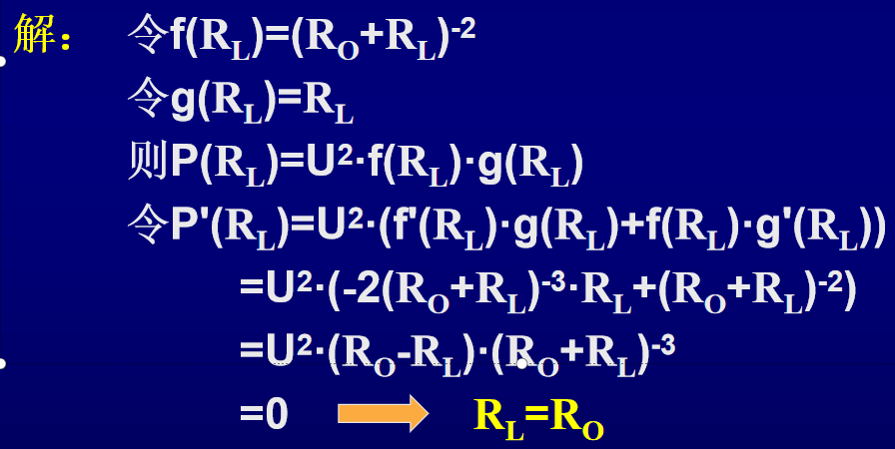
当满足RL=R0时，负载从电源获得的最大功率为：
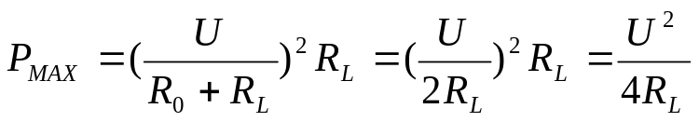
五、实验器材（设备、元器件）：
PC机、Windows10、Multisim或Proteus仿真软件。
六、实验步骤：
- 选择任一仿真软件；
- 搭建电路；
- 仿真并记录相关数据；
- 对数据进行分析。
七、实验数据：
1．按照下图搭建电路并验证KCL。
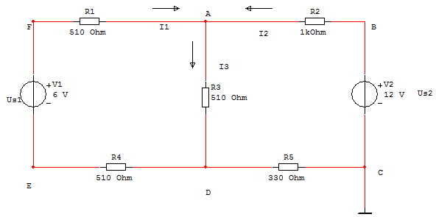
贴出你的测试电路图如下：（运行时截图）
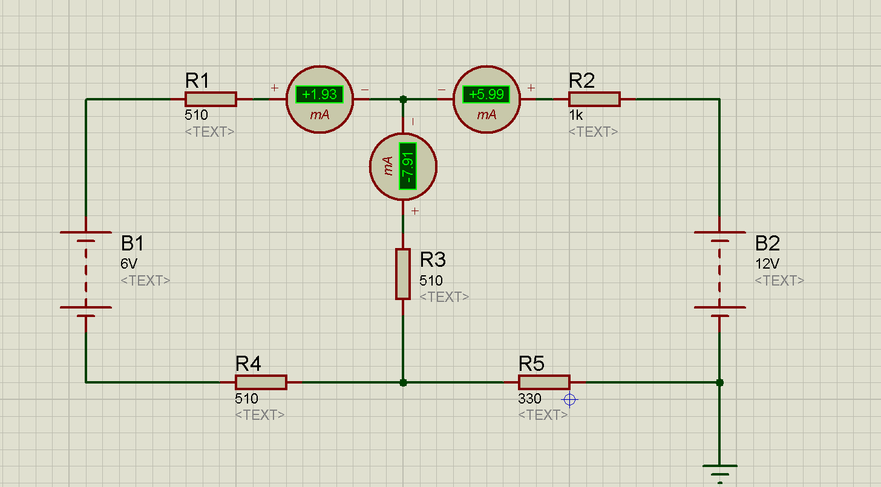

写出理论计算过程（列出完整的方程，配合必要的文字说明）：
Us1单独作用时：I1`=Us1/(R1+R4+R3*(R2+R5)/(R3+R2+R5))=4.3207mA
I2`=I1`*R3/(R2+R5+R3)=-1.1975mA
I3`=I1`*(R2+R5)/(R3+R2+R5)=3.1231mA
Us2单独作用时：I2``=Us2/(R2+R5+(R1+R4)*R3/R1+R4+R3))=7.185mA
I1``=I2``*R3/(R3+R1+R4)=-2.395mA
I3``=I2``*(R1+R4)/(R3+R1+R4)=4.79mA
I1=I1`+I1``=1.9257mA
I2=I2`+I2``=5.9875mA
I3=I3`+I3``=7.9131mA
填写下面表格：
注：定义电流流入节点的方向为+，单位：mA
 | I1 | I2 | I3 | 求和∑
理论值 | +1.9257 | +5.9875 | -7.9131 | 0
仿真数据 | +1.93 | +5.99 | -7.91 | 0.01

2.按照下图搭建电路并验证KVL。
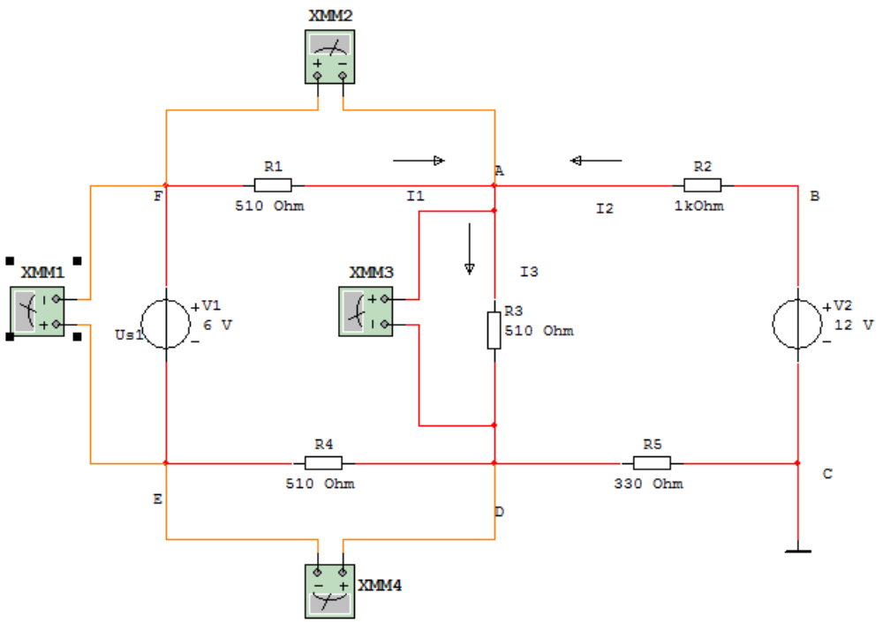
贴出你的测试电路图如下：（运行时截图）

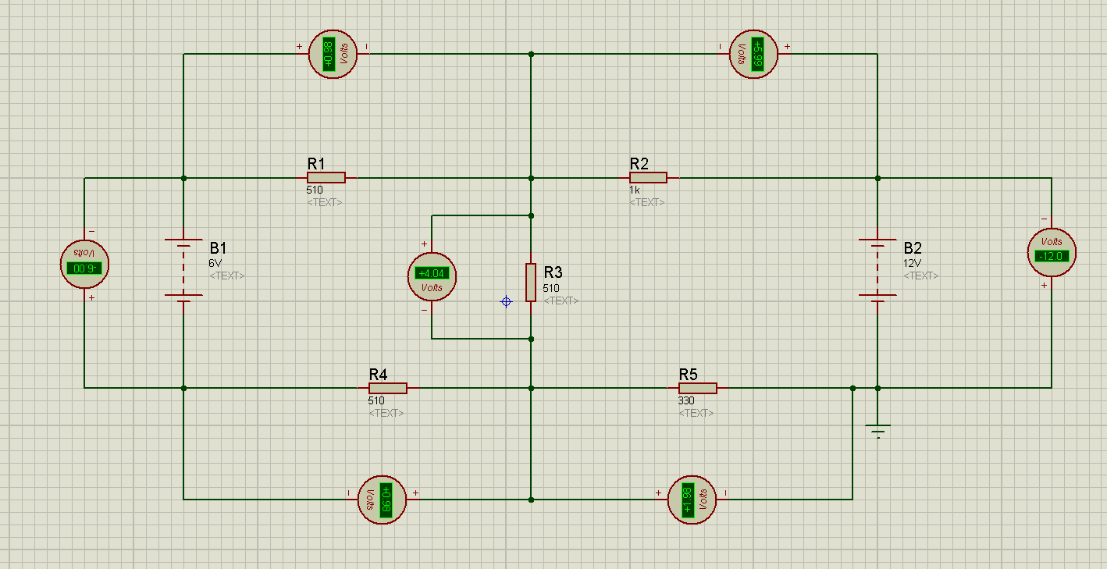
写出理论计算过程（列出完整的方程，配合必要的文字说明）：
Us1单独作用时：R`=R1+R4+R3*(R2+R5)/(R3+R2+R5)=1388.641
Rb`=R3*(R2+R5)/(R3+R2+R5)=368.641
UFA`=Us1*R1/R=2.20359V
UAD`=US1*Rb`/R=1.59281V
UDE`=US1*R4/R=2.20359V
UBA`=UAD*R2/(R2+R5)=-1.19760V
UDC`=UAD*R5/(R2+R5)=-0.39520V
Us2单独作用时：R``=R2+R5+R3*(R1+R4)/(R3+R1+R4)=1670
Rb``=R3*(R1+R4)/(R1+R4+R3)=340
UBA``=Us2*R2/R``=7.1856V
UAD``=Us2*Rb``/R``=2.44311V
UFA``=UDE``=UAD*R1/(R1+R4)=-1.22155V
UDC``=Us2*R5/R=2.37125V
UFA=UFA`+UFA``=0.9824V
UAD=UAD`+UAD``=4.03592V
UDE=UDE`+UDE``=0.9824V
UEF=-6V
UBA=UBA`+UBA``=5.988V
UDC=UDC`+UDC``=1.97605V
UCB=-12V
填写下面表格：
注：下表中电压单位为V，假设电流方向与电表正极输入方向相同为正，反之为负。
回路1  （FADEF） |  | UFA | UAD | UDE | UEF | ∑U1
回路1  （FADEF） | 理论计算值 | +0.9824 | +4.03592 | +0.9824 | -6.00 | 0
回路1  （FADEF） | 仿真数据 | +0.98 | +4.04 | +0.98 | -6.00 | 0
回路2  (BADCB) |  | UBA | UAD | UDC | UCB | ∑U2
回路2  (BADCB) | 理论计算值 | +5.988 | +4.03592 | +1.97605 | -12.00 | 0
回路2  (BADCB) | 仿真数据 | +5.99 | +4.04 | +1.98 | -12.00 | 0.01

- 按照下图搭建电路并验证戴维南定理
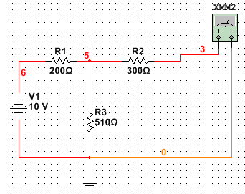
按照分析计算步骤贴出你的测试电路图（运行时截图），并写出理论计算过程（列出完整的方程，配合必要的文字说明）：
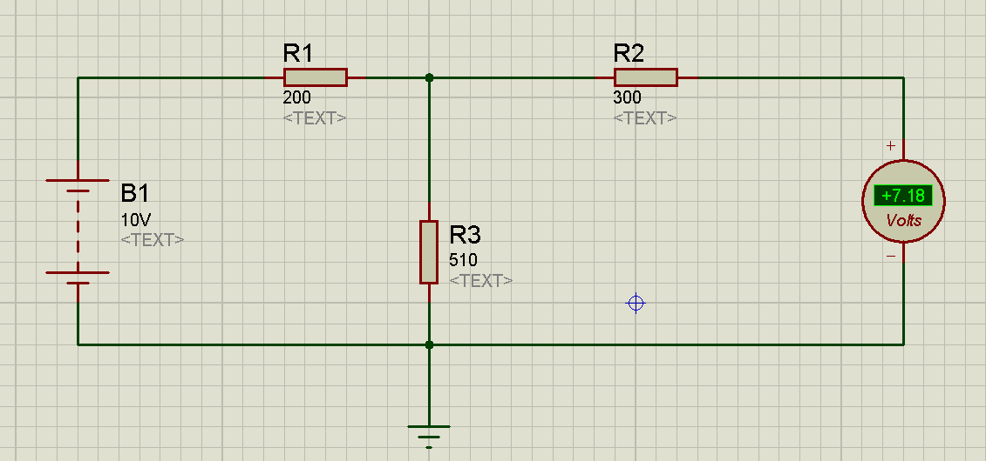
Uoc=U3=U1*R3/(R1+R3)=7.183V
Req=R2+R1*R3(R1+R3)=443.6619Ω

填写下面表格：
注：电压单位是v，电阻单位是Ω
 | 开路电压Uoc | 等效电阻Ro
理论值 | 7.183 | 443.6619
仿真数据 | 7.18

- 按照下图搭建电路并验证叠加定理
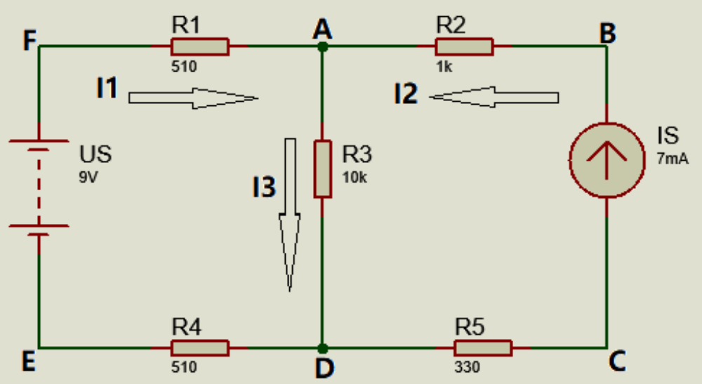
按照分析计算步骤贴出你的测试电路图（运行时截图），并写出理论计算过程（列出完整的方程，配合必要的文字说明）：
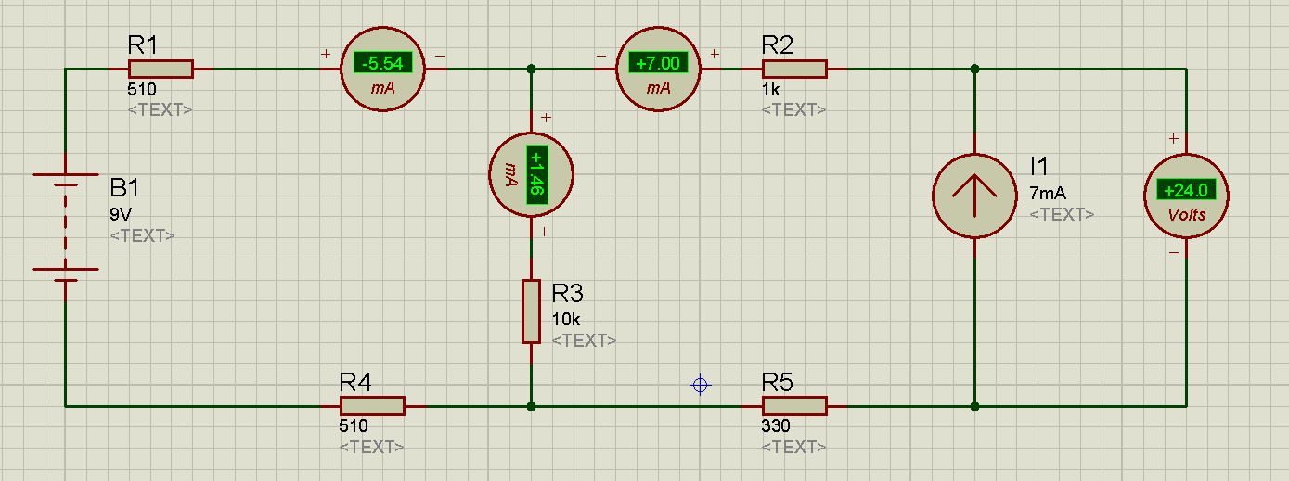
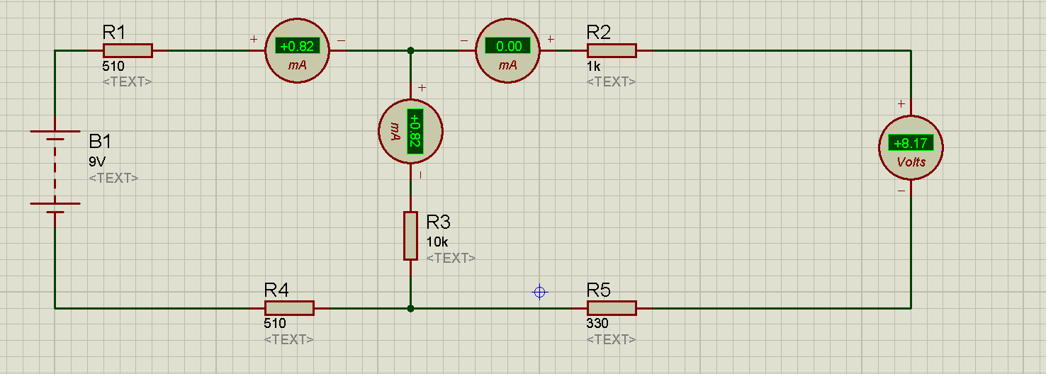
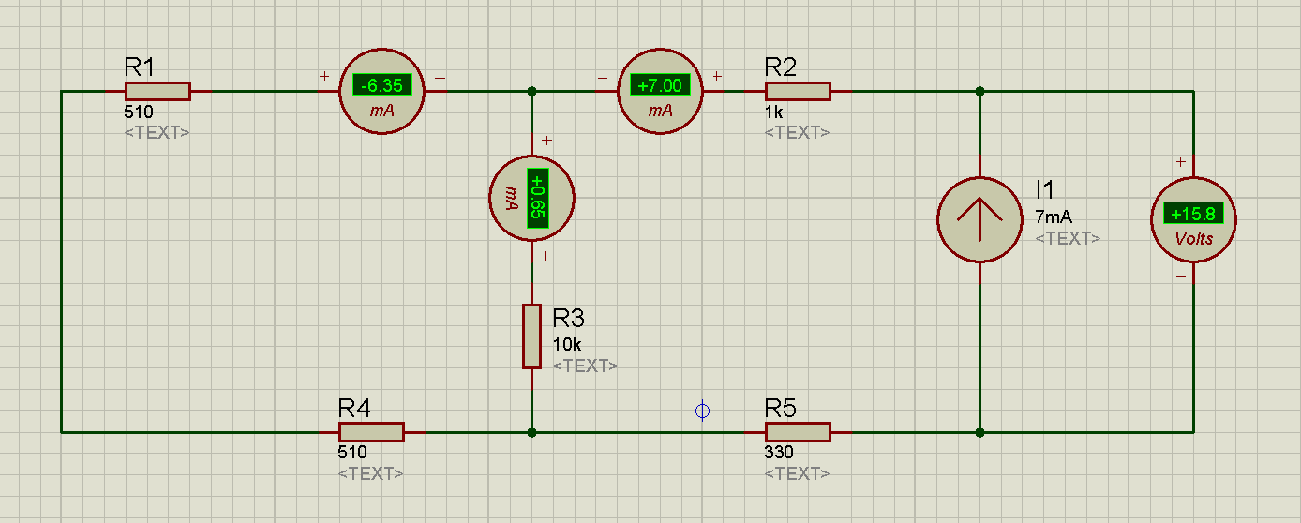
US单独作用时：I1`=I3`=US/(R1+R3)=0.856mA
Ubc`=U3`=I3`*R3=8.56V
IS单独作用时：I2``=IS=7mA
I1``=R3/(R3+R1+R4)=6.35mA
I3``=(R1+R4)/(R1+R4+R3)=0.647mA
Ubc=R2*I2``+R3*I3``+R5*I5``=15.78V
填写下表：
 | I1 | I2 | I3 | UBC
US单独作用时的测量值 | +0.82mA | 0 | +0.82mA | +8.17V
US单独作用时的理论值 | +0.856mA | 0 | +0.856mA | +8.56V
IS单独作用时的测量值 | -6.35mA | +7.00mA | +0.65mA | +15.8V
IS单独作用时的理论值 | -6.35mA | +7.00mA | +0.647mA | +15.78V
共同作用时的测量值 | -5.54mA | +7.00mA | +1.46mA | +24.0V
共同作用时的理论值 | -5.494mA | +7.00mA | +1.503mA | +24.38V
验证叠加定理 给出算式 | I1=I1`+I1`` | I2=I2`+I2`` | I3=I3`+I3`` | Ubc=Ubc`+Ubc``

- 选做题：验证最大功率的条件
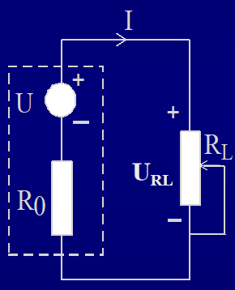

根据PPT的电路图，求滑变电阻RL的最大功率，假设设U=10v，RO=100Ω，当RL取值不同时，测量其功率并填写下表（附测试电路图运行截图）：

综上，填写下表数据：
RL | 50 | 200 | 600 | 1000 | RL=R0 | ∞
I(mA)
URL(V)
P(W)

- 实验结论：
KCL、KVL、戴维南定理、叠加定理成立。当RL=R0时，传输功率达到最大。

- 总结及心得体会：
学会了使用电路仿真软件进行电路的模拟，并在此基础上实现了KCL等电路定理的验证。

- 对本实验过程及方法、手段的改进建议：

报告评分：
指导教师签字：

